

**DESARROLLO DE APP MOVILES I**

**GONZALEZ DIAZ ANSELMO ALEXIS**

**Aarón Hernández García**

**Avance del Proyecto (Login)**

**Aplicación de Recomendaciones de Películas en Flutter (W-A-F)**

**28/03/2025**

**PÉREZ JUÁR HERNANDEZ GARCIA**

**1.2 APLICACIONES DE LA DISTRIBUCIÓN NORMAL**

En la actualidad, el consumo de contenido audiovisual ha crecido exponencialmente, y las plataformas de streaming ofrecen una gran cantidad de opciones para los usuarios. Sin embargo, elegir qué ver puede ser una tarea complicada debido a la inmensa variedad disponible. Es por ello que nace la idea de desarrollar una aplicación en Flutter que facilite la elección de películas populares mediante recomendaciones actualizadas semanalmente o mensualmente.

El proyecto consiste en una aplicación sencilla que consume una API para obtener información sobre películas en tendencia. Contará con tres pantallas principales: una de inicio de sesión, otra de tendencias (trending), donde se mostrarán las películas más populares del momento, y una última pantalla de búsqueda, que permitirá a los usuarios explorar películas según sus intereses. Cada recomendación incluirá la imagen del filme y una breve sinopsis proporcionada por la API.

El uso de Flutter como framework permite un desarrollo rápido y eficiente, garantizando una interfaz fluida y atractiva para los usuarios. Además, la integración con una API facilita la actualización constante de las recomendaciones sin necesidad de intervención manual. En conclusión, esta aplicación busca brindar una experiencia sencilla y efectiva para los amantes del cine que desean descubrir películas sin complicaciones.

*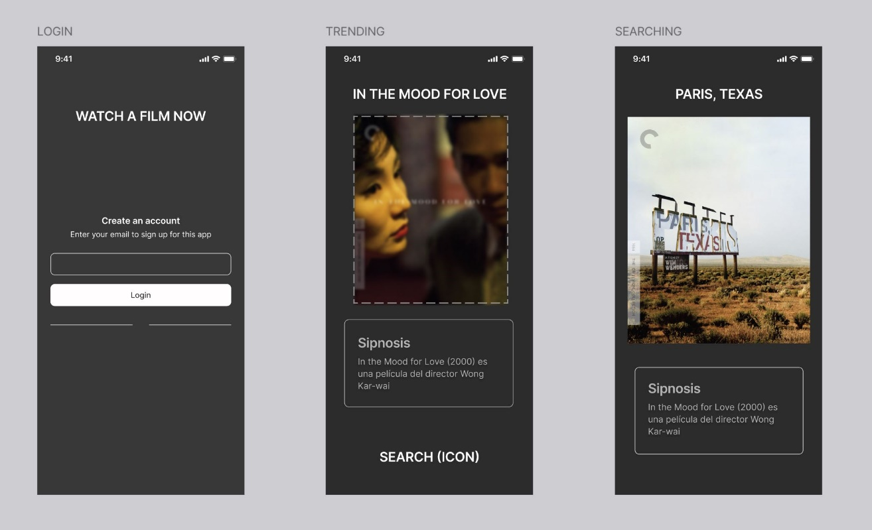mockup(uso de figma)🡪*

*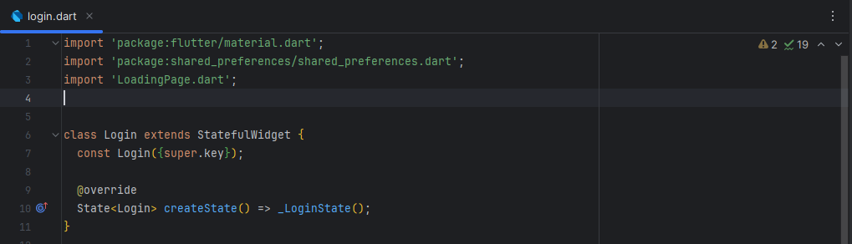***Código de la 1ra pantalla (login.dart)**

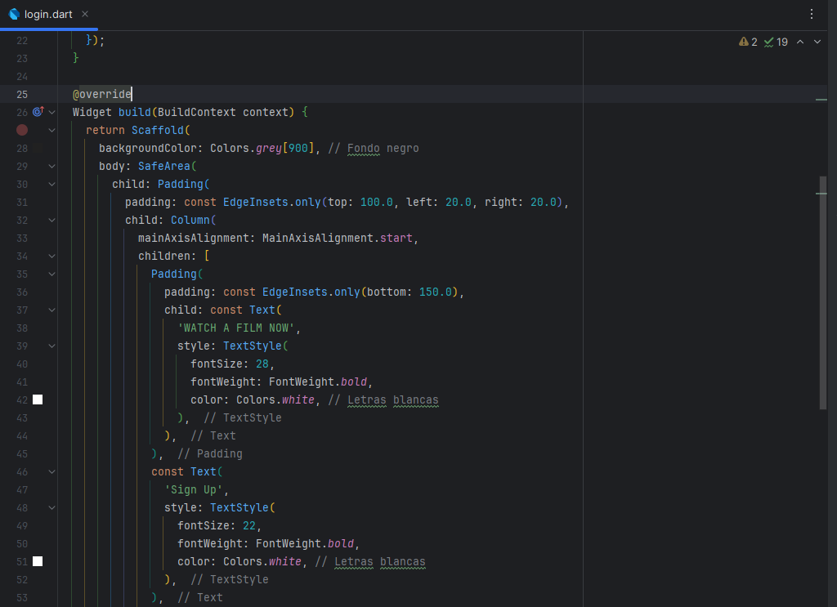

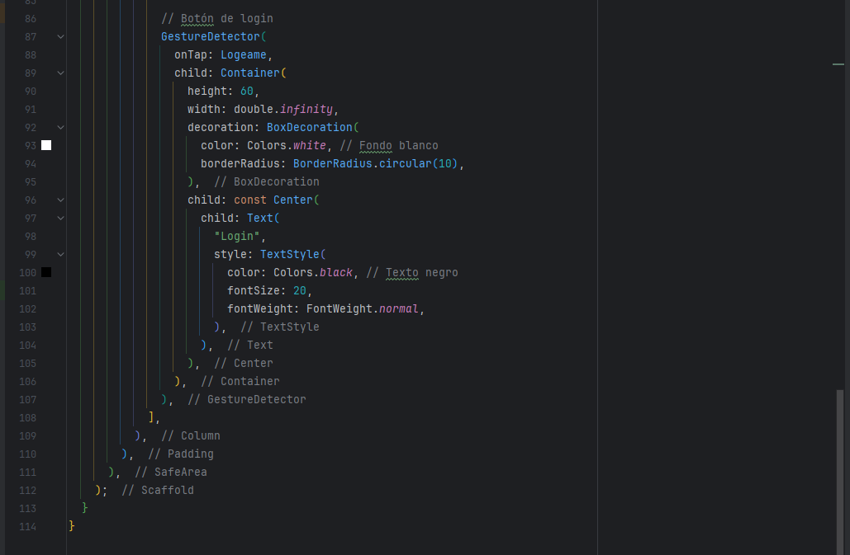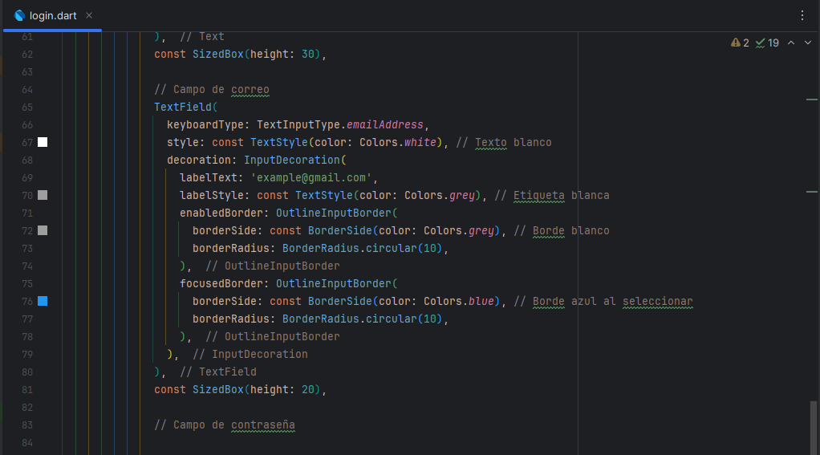

**Emulador (Motog9)**

